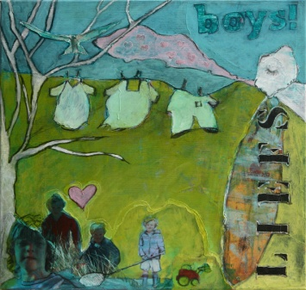 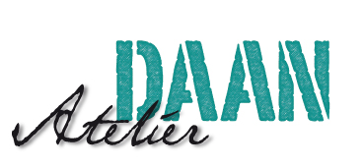 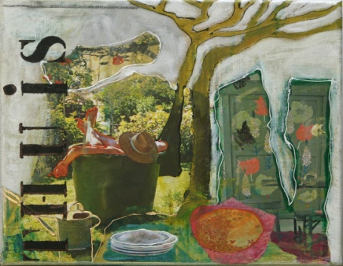

Workshop: De Reis op het doek

Zin in een mooie reis te maken op een doek en onderweg verschillende materialen en leuke mensen te leren kennen? Dat kan in Atelier Daan!

Deze workshop is voor iedereen die geïnteresseerd is in het leren werken en ontdekken van verschillende materialen in een schilderij. U doet zowel kennis op en vergroot uw horizon door te experimenteren op schildergebied. We werken met acryl , krijt, houtskool, lak, beits et. Dit verwerken we met zowel penselen als spatels. We gaan samen u eigen creativiteit ontdekken en uitdiepen.

We starten met afbeeldingen uit tijdschriften die we gaan verwerken in de verf. Om zo eerst chaos te creëren en vervolgens orde en rust te brengen in het schilderij. Zo gaat ieder werk zijn eigen weg en leven leiden.

In een paar gezellige en creatieve uurtjes komt zowel de beginner als de gevorderde kunstenaar tot een prachtig eindresultaat. Niet te veel nadenken, maar gewoon doen en laat u verrassen door u eigen eindresultaat.

**Deze workshop zal omlijst worden met koffie of thee en een heerlijk stuk Limburgse vlaai of zelfgemaakte appeltaart en een borreltje na om de workshop af te sluiten.**

Ook geschikt voor personeels- of verjaardagfeestjes, teambuildings, familie uitjes of gezellig met een groepje vrienden of vriendinnen.

----------------------------------------------------------------------------------------------------

Docent: Daniëlle Posthumus van Atelier Daan

Locatie : Atelier Daan Elbereveldstraat 105 in Kerkrade.

**Voor info:** [**www.atelier-daan.nl**](http://www.atelier-daan.nl) **/ 06-15453245 / atelierdaan@ziggo.nl**